Petroplus : devoir de mémoire et résistance.
Le 11 novembre est un jour de recueillement en mémoire de tous ceux qui sont morts pour la France. C’est aussi un appel à la paix, marqué par un lancer de pigeons sur la place du marché, je regrette cette absence, cette année.
Alors, que le régime de Vichy interdit toutes manifestations en mémoire des soldats morts en 1914-1918.
Le 11 novembre 1943, 200 maquisards de l'Ain et du Haut-Jura avaient défilé, drapeau tricolore en tête, jusqu'au monument aux morts de la ville d’Oyonnax, pour y déposer une gerbe portant l'inscription : "Les vainqueurs de demain à ceux de 14-18". Depuis c’est aussi un jour de commémoration saluant l’organisation de la résistance en France. Le président de la République a eu raison de rendre hommage à cet acte de résistance.
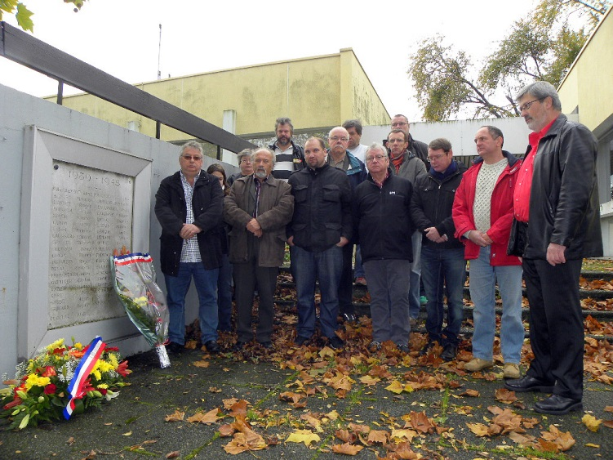
Un devoir de mémoire ce matin à la raffinerie.
Durant ces guerres, notre pays a lutté pour sa liberté, pour préserver son indépendance et sauver sa capacité industrielle. Ce matin avec plusieurs salariés et habitants, j’ai participé à la cérémonie organisée chaque 11 novembre, à la mémoire des salariés de la raffinerie de Petit Couronne morts pendant la guerre 39/45.
Recueillement émouvant face à cette plaque commémorative de tous ces travailleurs disparus, dont les noms restent présents à travers de nombreuses familles Couronnaises.
Recueillement et détermination, un symbole fort.
Associant la mémoire des disparus à la résistance de ceux qui luttent aujourd’hui pour la sauvegarde de notre industrie et des emplois. Alors Monsieur le Président de la république, il faut revenir ici tenir vos promesses, rendre hommage à la résistance de ceux qui se battent pour préserver l’indépendance énergétique de notre pays, qui sont forces de propositions avec des repreneurs qui ne demandent qu’à être entendus et soutenus par les services de l’état. En ce jour de souvenir, n’oublier pas qu’aujourd’hui, la république française a aussi un devoir de faire vivre nos concitoyens par un travail et un revenu décent.

